“年少粤有为”
数字广东2022春季校园招聘火热进行中
网申通道：join.digitalgd.com.cn

【公司介绍】
数字广东公司作为广东省数字政府建设运营中心，为数字政府改革建设提供全方位技术支撑。公司是中国电子信息产业集团所属的二级单位，致力于成为聚焦数字政府建设运营的国内领先平台型科技公司。
公司以高度的政治责任感和使命感，服务于全省数字政府改革建设事业，充分发挥科技抗疫的先锋力量，有力支撑了广东省常态化疫情防控和经济社会高质量发展，助力广东省一体化政务服务能力连续三年排名全国第一，是广东省数字政府改革和建设事业最值得信赖和托付的中坚力量。
公司始终秉承“成为数字政府建设引领者”的发展愿景，不断拥抱新趋势，开拓新领域，赋能数字政府产业生态，构建数字政府产业平台。在“十四五”重要战略机遇期，公司顺应数字政府新发展、谋划数字广东新蓝图，公司2021-2025五年战略规划，坚持筑牢用户服务平台型应用、大数据业务、基础支撑服务三大战略支柱，形成战略、厅局、地市和新兴业务的四大板块业务布局，为公司未来的发展锚定了位置方向、构建了四梁八柱，持续推动数字中国建设，为国家治理体系和治理能力现代化建设体现数广担当，做出数广贡献。

【建设领域】
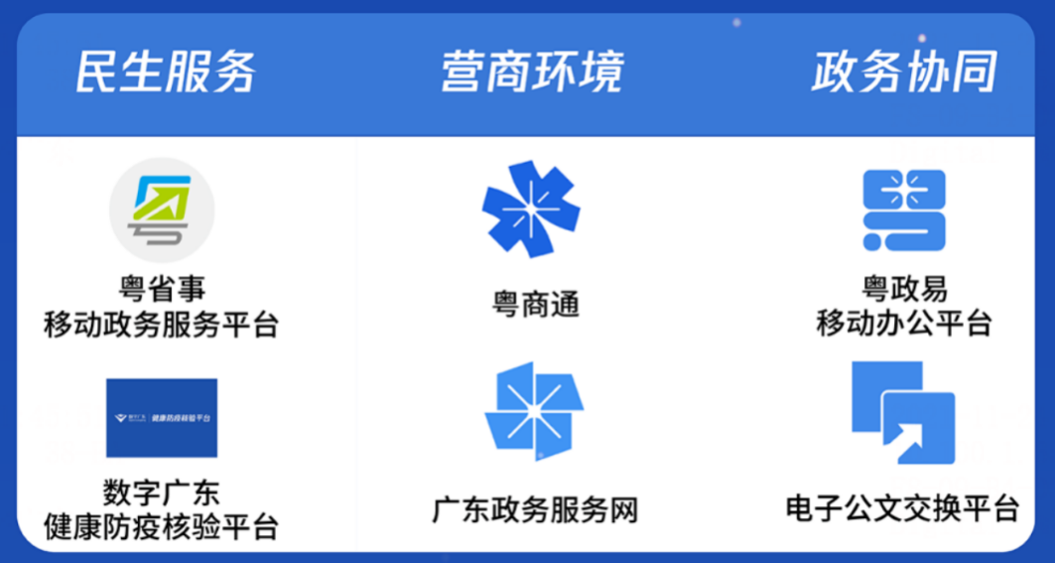
【招聘岗位】
- 产品/需求类：
产品运营、产品经理、品牌设计师、交互设计师、需求分析师
- 技术类：
解决方案架构师（培养方向：行业专家） 、前端开发工程师、后端开发工程师、网络工程师、测试工程师、实施工程师、质量工程师、数据运营工程师、数据治理工程师、大数据分析师、保密技术工程师、项目经理、安全检查工程师、应用安全工程师、安全服务工程师、运维工程师、政务运维经理
- 市场/职能类：
业务专员、业务运营专员、运营专员（数据分析方向）、运营管理专员、政务运营经理、市场运营专员、市场品牌专员、客户服务经理、政策研究专员、人力资源专员、法务专员、审计专员、监察专员、合作发展专员、生态合作专员、会计专员、财务计划与分析专员
工作地点：广州、深圳、珠海、汕头、佛山、韶关、湛江、肇庆、江门、茂名、惠州、梅州、汕尾、河源、阳江、清远、东莞、中山、潮州、揭阳、云浮
【招聘对象】
2022届毕业生
毕业时间：2021年9月~2022年8月
（中国大陆院校以毕业证时间为准，港澳台及海外院校以学位证时间为准）
【员工福利】
成长发展：丰富的培训资源、校招生专属培训体系、一对一导师指导、个人成长计划、青干班
吃住无忧：校招生安家费、人才落户、餐补、食堂、足额五险一金、交通补贴、通讯补贴
劳逸结合：弹性上班、带薪年假、团建
健康关怀：补充商业保险、免费年度体检、健身房、文体协会
节日关怀：新年大礼包、端午节礼包、中秋节礼包、女生节礼包、生日会、公司节庆活动
【“优粤生”培养计划】
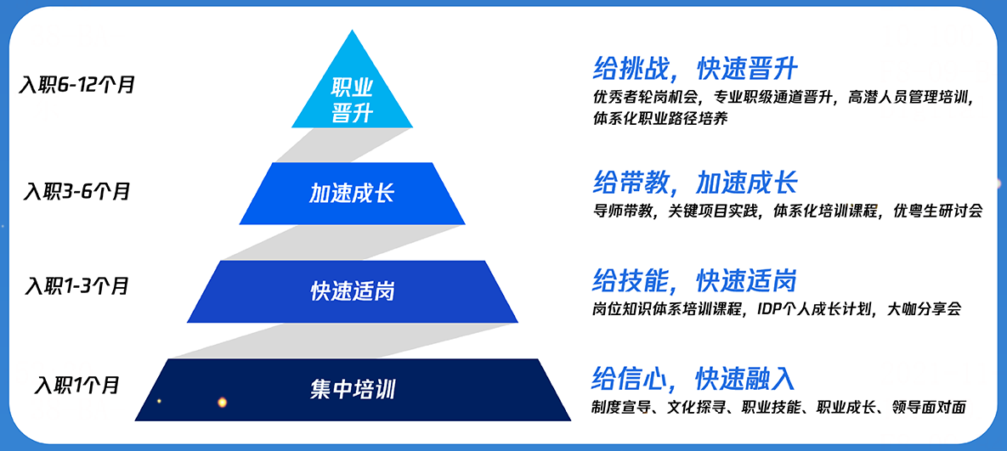
【网申方式】
登录招聘官网join.digitalgd.com.cn 或 关注招聘公众号[数字广东招聘]，选择心仪岗位提交简历（每人仅限投递一个岗位）
【招聘流程】
网申（3月-4月上旬）-笔试、面试（3月下旬-4月）-录用（4-5月）
【联系我们】
可任意添加以下一位校招HR，获得最新校招资讯
更多岗位详情以及疑问请关注
微信公众号：[数字广东招聘]

